الجمهورية الجزائرية الديمقراطية الشعبية
وزارة التربيـة الوطنية
مديرية التربية لولاية الجزائر شرق السنة الدراسية 2023/2024
امتحان الفصل الثاني
المستوى: سنة رابعة متوسط اختبار في مادة العلوم الفيزيائية والتكنولوجيا المدة: ساعة ونصف

الجزء الأول (12ن)
الوضعية الأولى (6ن):
لدراسة الناقلية للتيار الكهربائي في حصة العلوم الفيزيائية، أنجز التلاميذ التجارب التالية:
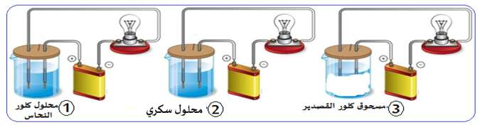

3- مسحوق كلور الرصاص 2- محلول كحولي 1- محلول كلور النحاس

(المحلول الكحولي هو محلول يحتوي على جزيئات الماء وجزيئات الكحول).
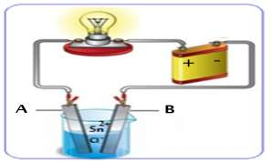
1- حدد في أي وعاء يتوهج المصباح مع التعليل.
Pb Cl2
- نضيف لمسحوق كلور الرصاص ماء مقطر
ونركب الدارة الموضحة في الوثيقة -2- .
2- أكتب الصيغة الشاردية لمحلول كلور الرصاص
3- فسر مجهريا ما حدث بجوار كل مسرى.
4- أكتب المعادلات الكيميائية للتفاعل الحادث عند كل مسرى.
الوثيقة 2
ثم استنتج المعادلة الإجمالية.
الوضعية الثانية (6ن):
B A
نعلق كرتين خفيفتين غير مشحونتين من الألمنيوم ( ) و ( ) إلى صفيحة معدنية بسلكين ناقلين , نقوم بدلك قضيب زجاجي و نجعله يلمس الصفيحة المعدنية (وثيقة 3)
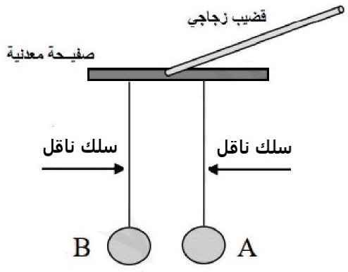

1- حدد الشحنة التي يحملها القضيب الزجاجي بعد الدلك. علل.
2- فسر مجهريا ما حدث للكريتين.
3- حدد طريقة تكهرب الصفيحة المعدنية.
B A
4- مثل كيفيا الفعلان المتبادلان بين الكريتين ( ) و ( ).
الوثيقة 3

الجزء الثاني (8ن)
الوضعية الادماجية
بينما كان علي يتجول في الريف رأى فلاحا يستخرج الماء من البئر باستعمال آلة بسيطة متمثلة في البكرة
كما في الوثيقة 4. الدلو البلاستيكي ( ) المستعمل كتلته و هو مملوء بالماء (خارج الماء) .
m=8kg
S
بعدما أصبح الدلو على ارتفاع معين توقف الفلاح عن سحبه فبقي متوازنا.

1- أذكر القوى المؤثرة على الدلو في هذه اللحظة مع الترميز.
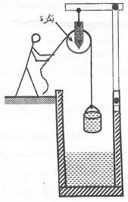
الوثيقة 4
2- استنتج شدة فعل الحبل ( f ) على الدلو .
3- أ- مثل القوى المؤثرة على الدلو باستعمال سلم رسم
1 cm 40 N
) f( حبل
ينقطع الحبل فجأة .
ب- أذكر القوة المؤثرة على الدلو خلال سقوطه.

g= 10N/Kg يعطى ثابت الجاذبية:

